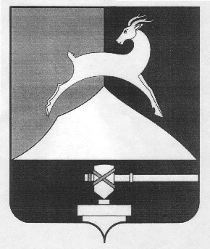
Администрация Усть-Катавского городского округа

Челябинской области

ПОСТАНОВЛЕНИЕ
От 18.08.2021 г. № 1177

О внесении изменений в постановление администрации Усть-Катавского городского округа от 31.08.2020г. № 1098 «Об утверждении Положения об организации питания обучающихся в муниципальных общеобразовательных учреждениях Усть-Катавского городского округа»

Руководствуясь Федеральным законом от 29 декабря 2012 г. № 273-ФЗ «Об образовании в Российской Федерации, в целях реализации Постановления Главного государственного санитарного врача РФ от 27 октября 2020 г. №32 «Об утверждении санитарно-эпидемиологических правил и норм СанПиН 2.3/2.4.3590-20 "Санитарно- эпидемиологические требования к организации общественного питания населения», в соответствии с Уставом Усть-Катавского городского округа,
администрация Усть-Катавского городского округа ПОСТАНОВЛЯЕТ:
1. Внести изменения в Положение об организации питания обучающихся в муниципальных общеобразовательных учреждениях Усть-Катавского городского округа, утвержденное постановлением администрации Усть-Катавского городского округа от 31.08.2020г. № 1098 (далее –Положение):
1.1. дополнить Положение пунктом 2.8. следующего содержания:
«2.8. Обучающимся по программам начального общего образования, основного общего, среднего общего образования, находящимся на подвозе, в случае нахождения в общеобразовательном учреждении более 6 часов (с учетом времени в пути до образовательной организации и обратно), предоставляется дополнительное питание к основному приему пищи в соответствии с СанПиН 2.3/2.4.3590-20 за счет средств родителей (законных представителей).».
2. Настоящее постановление вступает в силу с 01 сентября 2021 года.
3. Общему отделу администрации Усть-Катавского городского округа (О.Л.Толоконникова) разместить настоящее постановление на официальном сайте администрации Усть-Катавского городского округа и опубликовать в газете «Усть-Катавская неделя».
4. Контроль исполнения настоящего постановления возложить на первого заместителя главы Усть-Катавского городского округа по вопросам социально- культурной политики, охраны здоровья населения С.В. Харитонова.

Глава Усть-Катавского городского округа С.Д. Семков

